電流磁效應與靜磁場

磁場與電場相同，是為向量場，一個磁鐵的磁力線基本上就跟電偶極的電力線相似。

做實驗時，若有需要產生磁場，我們通常會選擇使用電磁鐵而不是永久磁鐵，這樣才有辦法以電流做調整。

我們知道，電流會有與之對應的磁效應發生，而一個穩定的電流會形成靜磁場，並且其大小與方向可由必歐-沙伐定律**(Biot-Savart)**知道:

$$d\overset{⃑}{B}=\frac{μ_{0}i}{4π}\frac{d\overset{⃑}{s}×\overset{⃑}{r}}{r^{3}},\overset{⃑}{B}=\int{d\overset{⃑}{B}}$$

其中， $d\overset{⃑}{s}$ 為小段載有電流之導線的向量， $\overset{⃑}{r}$ 為該小段載流導線至空間中某一點的向量， $i$ 為穩定電流。而此式子我們可以把常數整理起來得到:

$$d\overset{⃑}{B}=c∙i\frac{d\overset{⃑}{s}×\overset{⃑}{r}}{r^{3}},c為常數$$

此次作業要請同學們畫出各種情形下x,y平面上的磁場圖，每個情形都要分別以streamplot以及quiver兩種表示方式呈現(quiver圖請限制一些數值計算，勿讓畫面過於混亂)

1. 有一電流為1A，方向朝z軸正向，通過原點，長1m之載流導線。切分此長直導線100等分積分計算磁場。空間切分間隔dl=0.005
2. 有一電流為1A，由x軸負向往正向看，電流方向為順時鐘之正圓圈導線，導線半徑為0.005m，圓心通過原點，導線坐落於y,z平面。切分此圓圈導線50等分積分計算磁場。空間切分間隔dl=0.002。示意圖如下: 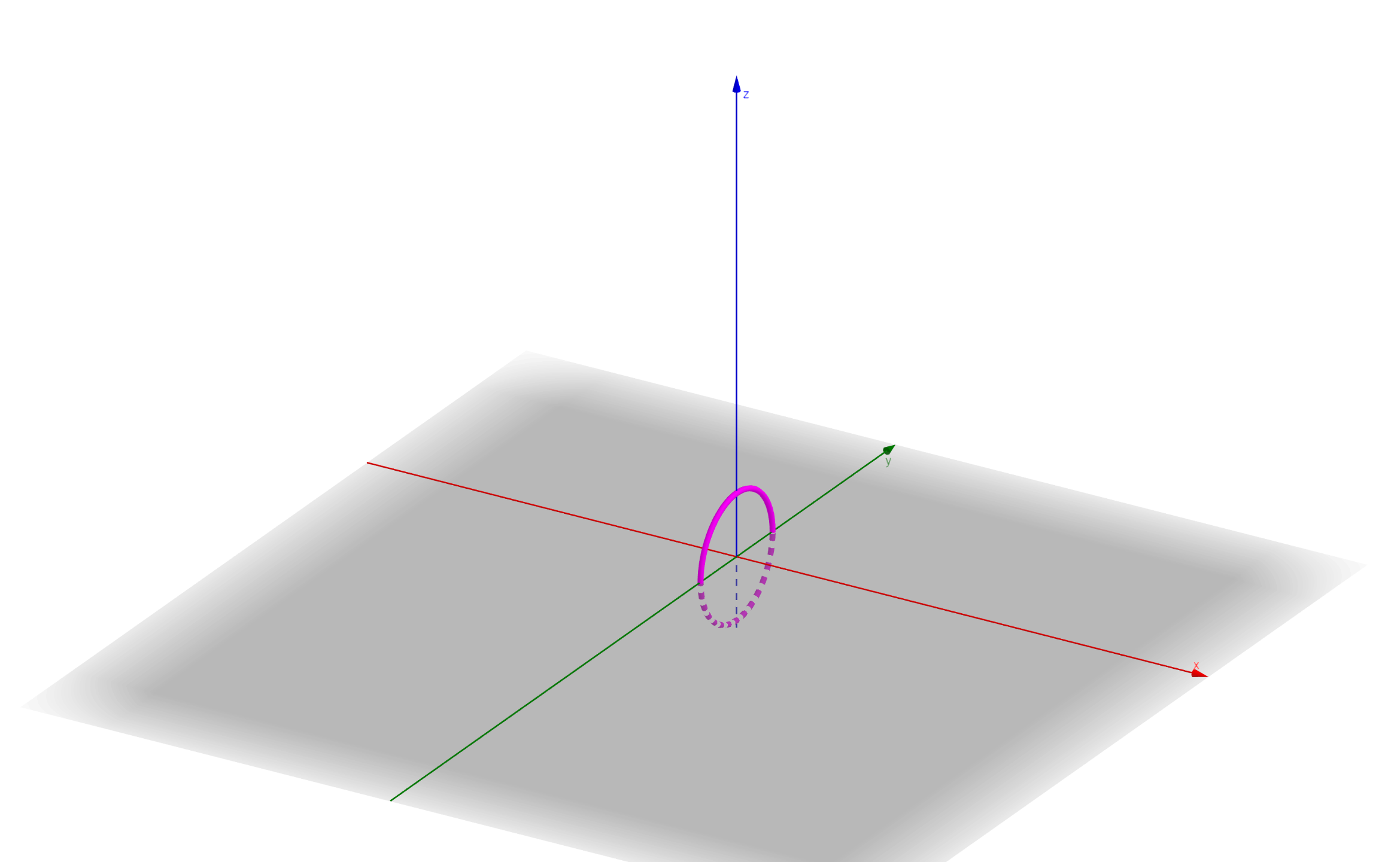

===以上兩題占80分===

1. 有一電流為1A，長0.05m，共三匝整，半徑為0.005m的線圈，中心位於原點，線圈方向與電流方向均向x軸正向。切分此線圈導線150等分積分計算磁場。空間切分間隔dl=0.001。此題占20分，示意圖如下:

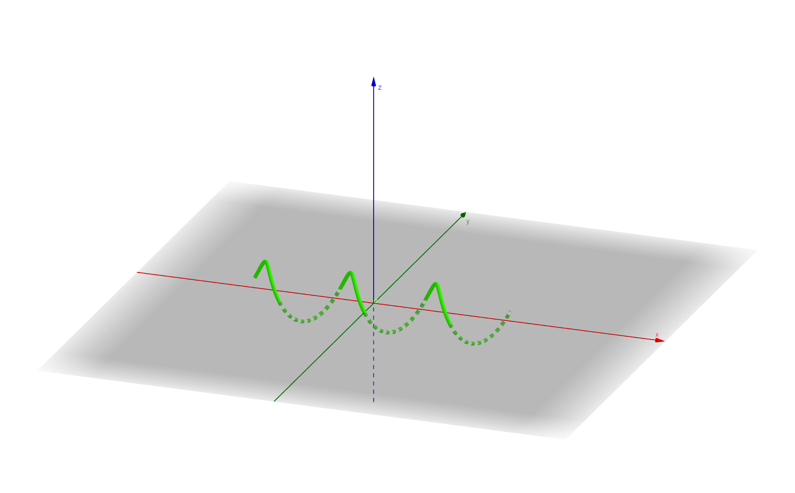

1. 將第3題之線圈匝數改為20而長度不變，每一圈切分50等分計算磁場。此題為加分題，加10分

計算時請以c=1帶入。

每題圖形的繪製範圍x,y均為:[- 0.0405~0.0405]，請以matplotlib.pyplot 裡的axis函式限制合適繪圖上下限。

參考圖型:

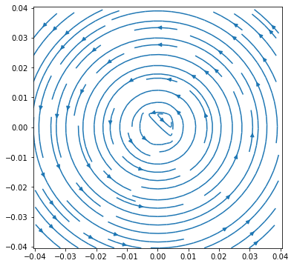

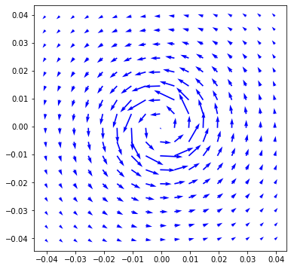

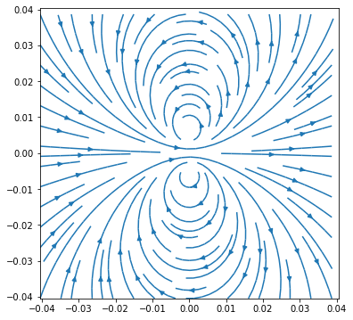

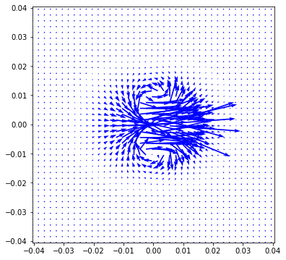

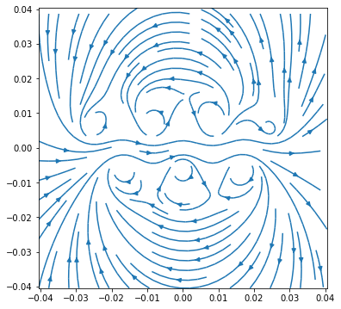

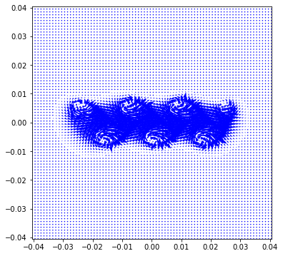

(第4題無參考圖型，同學們若有完成請自行判斷正確與否)

請在程式碼中作適量註解養成好習慣。

繳交作業檔名請以”學號姓名_作業名”命名

範例:4107XXXXXX游雅棠_磁場.py